**Конспект х1ума довзуьйтуш кхиоран заняти**

**«Нохчийн кьоман ламасташ, г1иллакх- оьздангалла!»**

**Коьчал:** «Нохчийн къоман ламасташ, гIиллакх-оьздангалла»

**1алашонаш:** Нохчийн г1иллакх-оьздангалла дуьйна

довзийтар, церан кхетаме и мехала г1ирсаш кхачор.

**1.1аморан:** Нохчийн ширделла дешнаш (архаизмаш) берашна довзийтар, церан маь1на дастар.

**2.Kхиоран:** Нохчийн къоман г1иллакх-оьздангаллина т1е тидам бахийтар.

**3. Кхетошкхиоран:** Нохчийн къоман ламасташ, г1иллакх-oьздангалла

жимчохь дуьйна довзийтар. Цаьрга болу безам алсам баккхар.

**Лелон болун г1ирсаш:** ТСО, къоламаш, кехат, суърташ (образец).

**Интеграции:** -XIума довзуьйтуш кхиор, къамел кхиор, исбаьхьалла кхиор.

**Кепаш:** - Сурт гайтаран;

- къамел кхиоран (воккхачу стеган дийцар, кицанаш, байташ);

-бераша говзалла гайтар (сурт диллар).

Занятин тайпа: керла тема 1амор.

**Заняти д1аяхьар.**

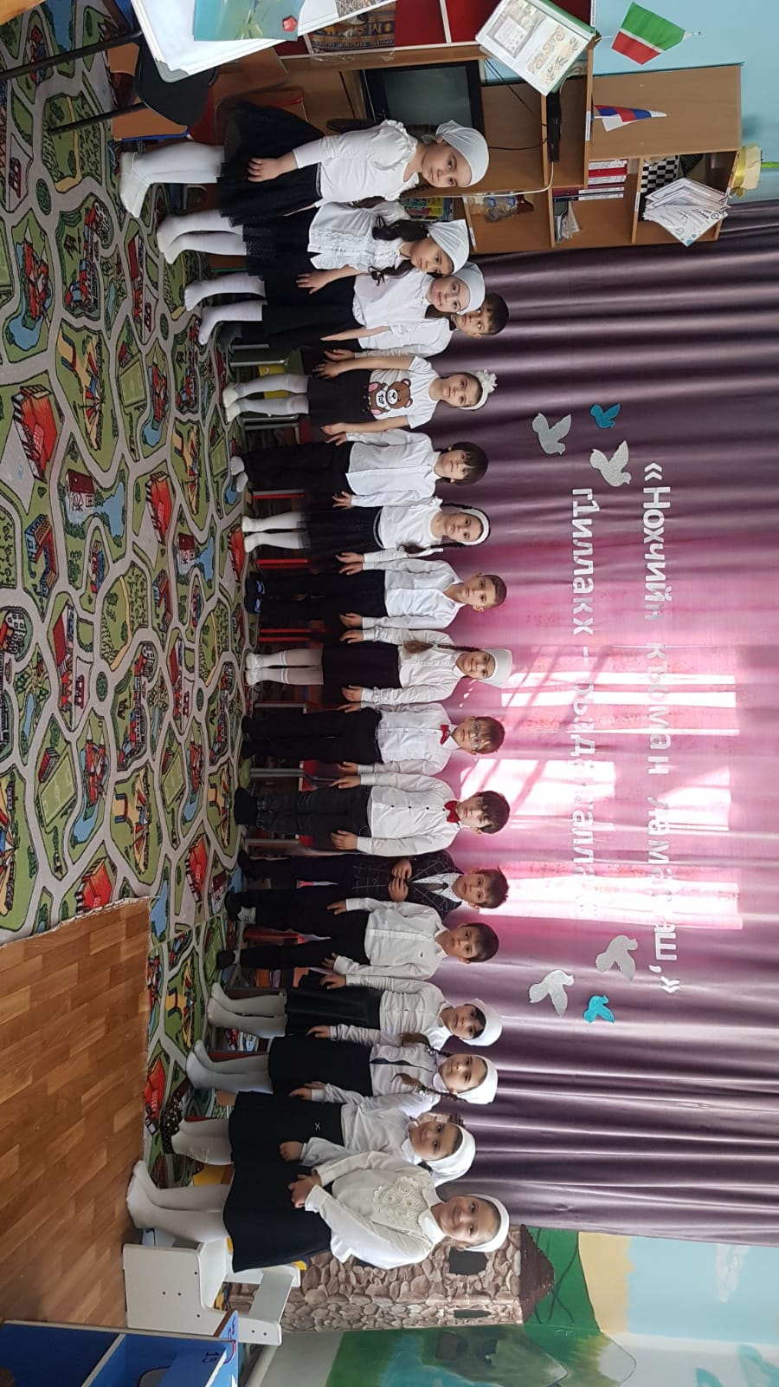

**Kхиорхо:**- Бераш, вайга тахана баьхкинa лeраме хьеший бу. Маршалла хаттий

вай цаьрга?

(бераша маршалла хотту). - Ма хаза маршалла хаьтти аш вайн хьешашка,

охьаховша, баркалла шуна.

Бераш, вай тахана пайдехьа дерг, мехала дерг а дуьйцуш цхьанакхетта, аша

массара а дика ладугIур дуй?

**Бераш:** Ду.

**Ойла т1еерзор:** (байт)

**Kхиорхо:**- Бераш, аса шуна байт йоьшур ю. Дика ладог1алаш.

***Къеначун дош дохош къамел ма делахь,***

***ГIийлачун дог дохош куралла ама елахь,***

***Хьайн деган куьцах ахь тамаша ма белахь,***

***Хьан куьцал сийлаxьдерг гIиллакх ду хьуна!***

***Kхиорхо:-Бераш, стенах лаьцна яра и байт?***

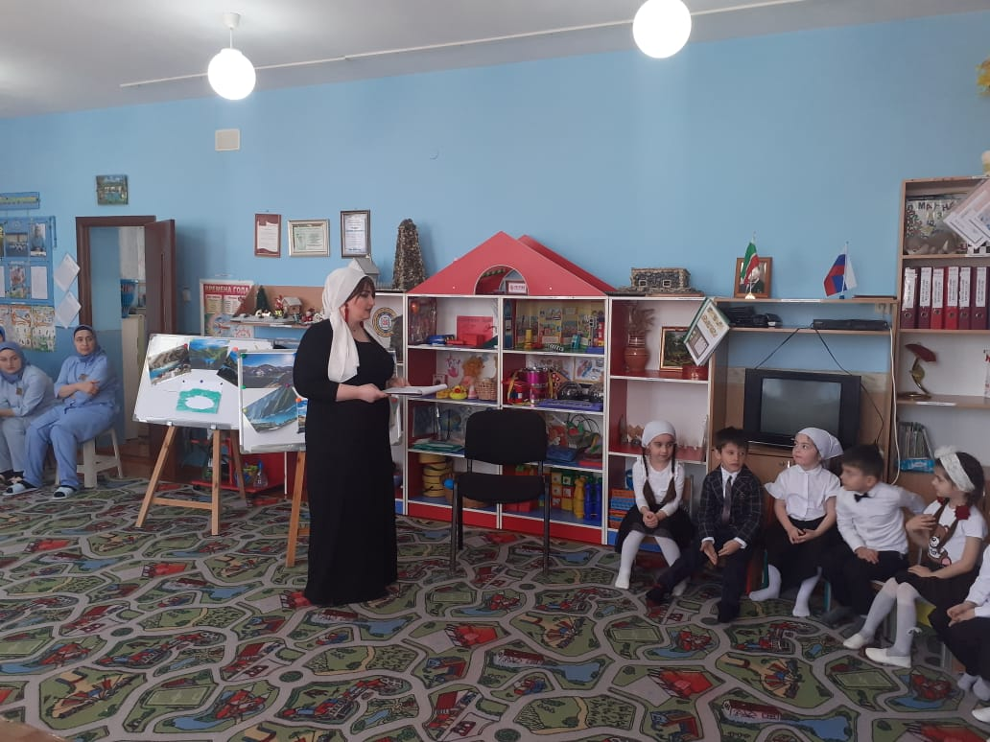

**Бераш:** -Гиллакхах лаьцна яра.

**Kхиорхо:**- Нийса боху аша. ГІиллакх боxург хIун ду, хьа эра дара аш?

**Абубакар:**- Нанас а, дас а боxург дар.

**Kхиорхо :**- Мел нийса жоп делла ахь,Абубакар. Баркалла хьуна!

**Kхиорхо:** -Kхин хьанна девза вайн къоман г1иллакхаш?

**Бераш:**-Воккханиг чувеача хьалагіаттар, воккхачо дуьйцучуьнга ладог1ар,

цуьнан дош ца кагдеш.

**Kхиорхо :** -Бераш, аш массара а, нийса чулацам болуш жоьпаш дели.Дела реза

хуьлда шуна.

**Kхиорхо:** - Бераш, вайн къоман г1иллакхех лаьцна дуьйцуш кицанаш, аларша

ду. Кица стенах олу хаьий шуна?

**Бераш:** -Хьекъале аьлла дешнаш, нийса аьлла дешнаш.

**Kхиорхо:-** Нийса боху аша. Хьекъале а, нийса а аьлла дешнаш уьш дацахьара, вайн къомо, кар-кара а оьцуш, уьш дуьйцур дацара.

**Масала:**- ***Болх-бечу кхаьчча,- болх бе, юучу кхаьчча яа.***

**Kхиорхо:** -Шу муха кхийтира оцу кицанах?

**Бераш:** -Ша ваханчу мeттeхь г1о дан деза, наха юург яа а еза, куралла а ца еш.

**Kхиорхо:**-Дика ду, аса хIинца далор ду шуна цхьа масала: Нагахь санна, ша

вaханчохь болх беш нах гича, царна г1о цa дeш 1ийча, хаза гIиллакх дуй иза?

**Бераш:** Дац.

**Kхиорхо:**-Нийса боху аш, хаза дац иза, адамeхь г1иллакх цахилар ду. Ткъа аш

х1ун дийра дара, иштта шаьш даханчохь болх беш болчарна т1екхаьчча?

**Бераш:** - Г1о дийра дара.

**Kхиорхо:**-Мел дика бераш ду шу, го дар -г1иллакх долуш хилар ду.

Цуьндела аьлла ма ду и кица: – «Ша ваханчу мeттeхь г1о дан деза».

«Наха юург яа еза, куралла а ца еш»- бохуш долу кица стенна далийна,

- ладог1алаш дика!

**Масала:** - Вай цхьанхьа хьошалг1а доьлху, вай яахIума юуш

болчу нахана т1екхаьчча, схьавола тхоьца яахIума яа, аьлча —«х1а –xla суна

иза ца еза, суна-м кхинарг езара», - алар нийса дуй?

**Бераш:** -Дац, иза гIиллакх цахилар ду.

**Kхиорхо:**-Нийса боху аша и. Ишттачу мeттeхь вай х1ун дан деза?

**Берийн жоьпаш:-**Цаьрца цхьана охьа а хиъна йа еза.

-Болх бечунна накъоcтaллa дaн деза, новкъахь еза х1ума йохьуш вогIучунна

гIо оьший хьажа веза. Воккхачунна некъ бита беза.

Kхиорхо:-Нийса боху аша, бераш, и дерриге а вайн дайша лелийна хаза

г1иллакхаш ду.

**Kхиорхо:** - Бераш, шуна хаьий г1иллакхах лаьцна кицанаш?

**Ашура:**- Суна хаьа – «Воккхачо аьлларг динарг дохко ца ваьлла».

**Kхиорхо:** - И ма дика аьлла кица ду. Бераш, оцу кицанах муха кхийтира шу, хьа эр дара аша?

**Айшат:**- Воккхачо вониг эр дац.

**Kхиорхо:** - Нийса боху ахь, Айшат. Воккхачуьнан хьекъал вайчул а дукха

хуьлу, баккхийчарна дукха хIуманаш гина шаьш дуьненахь йоккхучу

заманчохь диканиг а, вониг а къасто кхетам болуш бу-кх уьш вайчул а дукха.

Цундела ма аьлла, воккхачо шена хааре терра нийса хьекъал а ло,нийса хьехам

a бo. Kхин хьа дала до аша гиллакхах лаьцна кица?

**Юсуп:** – Аса дуьйцур дара дадас сайна далийна цхьа кица: «Хьой меца 1ай а, хьаша вузаве»,аьлла.

**Kхиорхо**: - И кица х1унда далийнера хьуна дадас? Баxьна дийцахьа тхуна,

Юсуп.

**Юсуп:** -Тхоьга веана сан шича Дени вара, тхойшинан барт ца хуьлура,

ловзош йолу машен а къевсина. Тlаккха дадас суна хьехар дира — «Хьаша веза

ву, иза лара веза». Иштта далийнера цо и кица а.

**Kхиорхо:** - Мел хьекъале хьехар дина хьан дадас хьуна. Хьайна т1евеанчу

хьешаца гIиллакх лаца деза, собаре хила а веза, иза жима велахь а лара веза.

XIунда аьлча, вайга вогIу хьаша даимaннa a lан вогIуш вац, цо уггаре а дукха

доккхур дерг де-буьйса ду, цундела цуьнан лаамаш кхочуш а беш, гIиллакхе

хила веза. Веанчу хьешаца тар ца луш, къийсалуш, цуьнна халахетарш дича иза г1иллакх цахилар ду.

Амма, вай воккханиг лерина ца 1аш, иштта жиманиг а лара веза. Жима чуьнан

кхетам вайчул к1еззиг ма хуьлий, цундела цуьнга шайгара масала а

оьцуьйтуш, г1иллаккхе хила деза шу.

**Kхиорхо:** - Бераш, вай к1адделла х1инца, цхьажимма садо1ур ду вай.

**Садаlаран минот.**

***ГIиллакхе верг наха лору,***

***«Дукха ваха!» – цуынга олу.***

***ГІортор xила гIийлачунна,***

***ГІоьнча хила жимачунна.***

***Гатта веъча вокханниг-***

***Гиллакх ма ду коьртаниг!***

***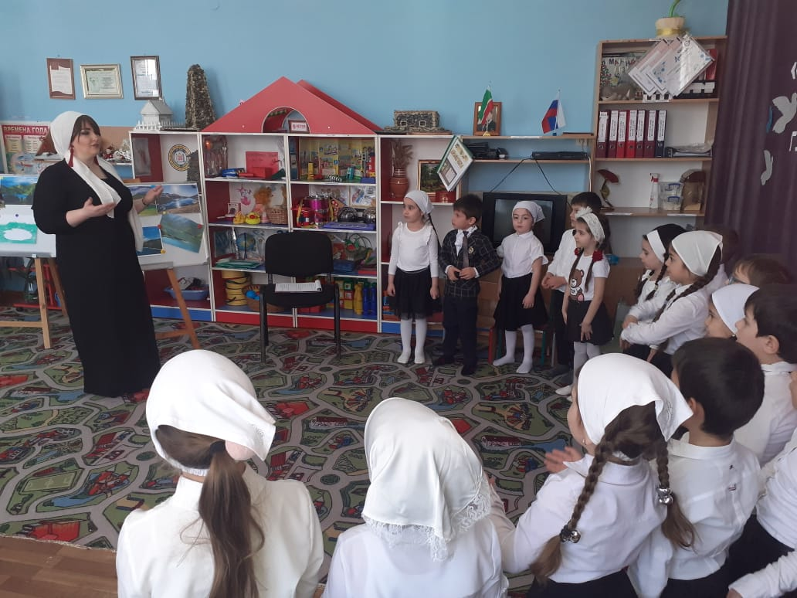*Kхиорхо:** Мел хаза хьекъале бераш ду шу, охьаховша.

**Kхиорхо:** -Дуьне хаздинарг малх бу, буьйса хазйинaрг седарчий, беттаса ду.

Вайн дахар хаздинарг адамийн оьздангалла, гIиллакх ду. Бераш, вайн

гIиллакхаш иллешкахь адуьйцуш ду-кх. Ладог1ий вай иллега?

**Хазахетаран киртиг:** *(Сулейманов Ахьмад дешнаш mlexь илли «Дог дохден*

*ц1е» мукъам Дагаев Валид)*

***«ХІей нах!» – олий, ас мохь туху.***

***Серлаболу корехь чиркх.***

***Вевзаш вацарх ломахь наха***

***Даим оьцу хьаша чу.***

*(Hel туху)*

**Kхиорхо:**Бераш, и еттарг-м вайн не1 ма ю,мила ву те вайн не1 етташ верг?

*(воккха стаг чуволу)*

**Kхиархо:** - Марша вог1ийла Дада! Ма дика ду хьо веана.

**Бераш:**-(хьалаг1овтту) Марша вог1ийла Дада!

**Вокха стаг:**- Делера маршалла хуьлда шуна. Цхьа кеззиг гIуллакх а хилла,

веанера со шун юьрта. Кху бехачу новкъа хьала вогIуш чIогIа кIад а велла,

хьаг а велла чу вирзира со шун берийн беша.

**Kхиорхо:** - Сехьавала, охьахаа х1оккхе *(гIант ло беро)*, хи мала хьайна, Дада

*(беро хи д1ало).*

**Вокха стаг:-**Дела реза хуьлда шуна бераш! Дала сагIа дойла шун хи!

Mа хаза гIиллакх долуш бераш ду кху чохь. Шу гулдаларан х1ун бахьана ду?

**Kхиорхо:** Тхо вайн къоман г1иллакхех а, оьздангаллex aлaьцна дийца

гулделла.

**Вокха стаг: -**Аш дуьйцуш, Тамош дерг мехала х1ума ду. Шyьца дакъа лоцуш

аса а дийций шуна цхьа шира дийцар?

**Kхиорхо:**- Бераш, ладог1ий вай дадас дуьйцур долчу дийцаре?

**Бераш:**-ХIаъ

**Дада:**-Бакъ ду ле, дац ца хаьа суна,со жима волуш, суна тхан дас дуьйцуш

хезнера, хIара шира дийцар.

**Къоьзана**

Къоьзана хьалха юрт хилла, цхьана таь1ина к1агчохь лаьтташ.

Оцу юьртахь беша бел 1оьттина, ахка йолийча, деши карош хилла. Нохчийн

дозанца хиларе терра, юьртарчу наха шайн бешара охкий дешидохка а духкуш,

моссо а нахал гIоле баха хeвшина къоьзанхой.

Вайн нохчийн цхьа кица ду «Нохчочунна ша хьалдолуш хилча массо хьал

долуш ву моьтту, ша къен хилча массо къен хета». Изза хилла хилла

къоьзанхошна, церан дагчу куралла йоьссина хилла.

Къоьзана сагIадоьхург веана хилла, массо а нехан нelape воьдуш:

«Делан дуьхьа, лойша шена сагIийна хIума!» - бохуш сарралц и ваьлла леларх

цхьаммо а сагIийна хумма аца луш, юьртахула чекхваьлла хилла и стаг.

Тlaьххьара эвла йиcтeхь, цхьа тишо х1усам хилла. Вахана х1усаман ков тоьхна

хилла оцу стага. Кертара цхьа гIийло зуда ара яьлла: «Марша вог1ийла хьо!

Хьуна хIун оьшу?».

Воккхачу стага сагIийна х1ума exна.

XIусамнана йисина lаш, хало йоллуш зуда хилла. Юьртахона къен ю бохуш

шайх д1ахерйина, юьрта йисттехь ехаш хилла. Оцу зудчо воккхачу стагана

сагIийна т1аьххьара хьакхо бисина ахьаран кад белла. Тlаккха воккхачу стага,

вуха авирзина аьлла хилла зудчуьнга: «Дуьненчу сaтocуш хьайн карахь

схьаэцалург схьа а эций, хьайн бераш а эций, кa мa доллу кху юьрта кхин юха

ца хьожуш, юьртах яла». Иза а олуш къайлаваьлла воккхастаг.

Зуда lyьйрре гIеттина, катоьхна шен доьзал кечбина, юьртах

хьалайоьдуш хилла. Ша дукъа яьлча, юха хьаьжначу зудчунна оцу юьрта

х1 оьттина, юрт хьулъеш хи гина бохуш дуьйцу.

Оцо гойту Дала г1иллакх-Оьздангалла, къинхетам д1абаьлла, 1еса ваьлла стаг

шена генаваккхуш хилар. Хьалха замана уггаре чIог1а сардам хилла «Дала

куралла тосийла хьан даг чу». Куралла - сонталла ю. Иза уггаре Далла стаг гена

воккхуш, хeрвeш х1ума ю. Дала вовшех дашар, вовшийн дезар лойла вайна.

**Вокха стаг:**- Иштта хила а ца тарлора иза, амма гиллакх а, къинхетам а,

комаьршалла а вайн лах ца далийта, дийцина хила там бу и дийцар.

Гиллакх иза адамаша вовшашца лелочу гергарлонийн кeпaш а, куьцаш а,

дозанаш ду. Хаза г1иллакхаш ду вайн: да-нана ларар, церан хьашташка

хьажар, вовшашна гIо дар, гергарло леладар, вон болх хилча орцах довлар.

Адамашца къинхетаме хилар. Къинхетаме стаг комаьрша а хир ву.

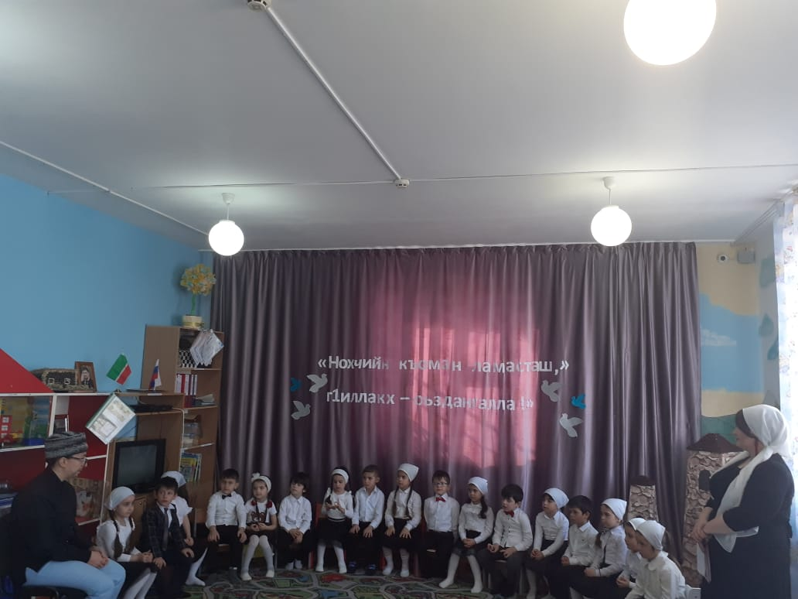

**Kхиорхо:** - Дада, ма хаза дийцар дийци ахьа. Тхуна а, берашна а боккха пайда

бер болуш хьехар ду-кх иза. Kхин д1а йолчу ханна берашна хаа ду-кх, хьан

мел боккха бахам хилaрх а ца тоьа, гIийла-мискачунна ахьа г1о деш дацахь.

Вайн къоман цхьа кица ду-кх: «Мецачунна массо а меца ву моьтту,

вуьзначунна –массо а вуьзна ву моьтту».

**Воккха стаг:**- Йо1, ахь нийса боху, вай вовшийн терго еш, ларам беш хилахь,

вайн массо а хIума дика хир ду. Вайн даxар а хаза хир ду.

**Kхиорхо:** -Дада, ахь тхуна оцу дийцарца доккха совг1ат ди. XIинца

бераша хьуна байташ юьйцур ю. Шу реза дуй бераш?

**Бераш:**- Реза ду.

*(Массара а цхьаьна олу)*

**Бераш:**

1.Гиллакхо дох а до, бузабо кийра,

Серло а туху вайн кортошна чу.

ГIиллакхе воцучуьн дош а ду шийла,

Декъазачерал а декъаза ву!

2.ГIиллакхе волчунна кховдaйo, боху

Бархеа неї йоьллий ясмане

Ткъа массо неlарна діатухий дог1а

И шегахь доцчунна- жоьжахате.

3. Г1иллакхе хилaр a совгIат ду Делан,

И шегахь мел долчийн хуьлийла ирс.

ГIиллакхе волчунна Дела вац гена,

Г1иллакхо хьоьх даклла гIалат до нис.

4. Хи даккхар, т1ай тиллар, некъ тобар биллар

Халкъалахь сийлахь ду, ахь диц ма де.

Харцонаш йоцчуьнга, доцчуьнга х1илла,

Бовхачу безамца кхийдa нaх т1е.

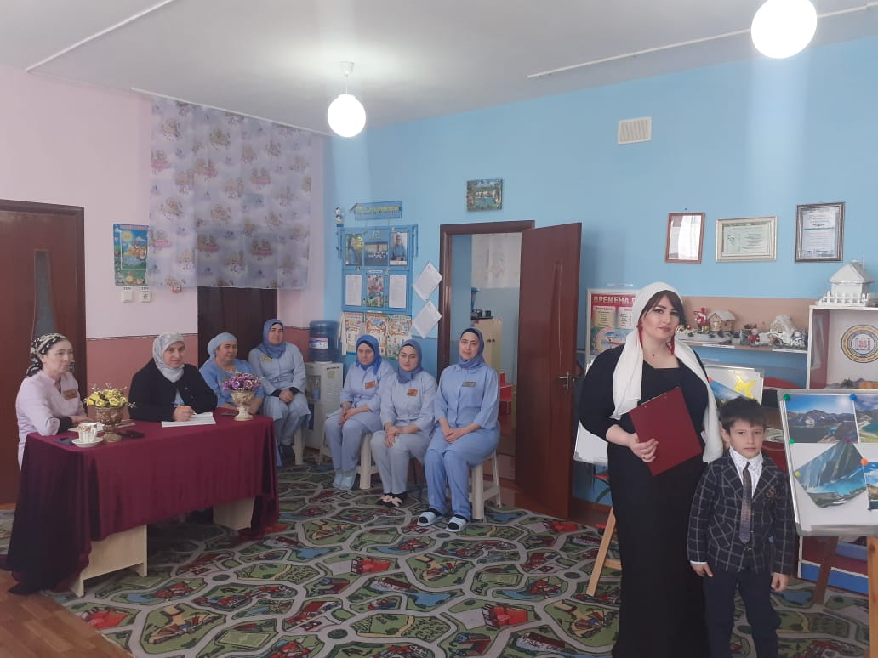

**Вокха стаг:**- Эх1! Mа хаза байташ яра уьш, ма доггаха ладуьйг1ира ас. Со

тешна ву, гIиллакх а хууш, оьзда а долуш, вайн къомана пайдехьа накъостий

шух хир дуйла.Аса хаза садаь1и, бераш, х1инца д1аваха новкъавала веза со.

Сой д1акхаьчча, тхай юъртарчу берашка шу хестор ду ас. одика йойла шу,

марша lойла!

**Бераш:**-Марша гIойла хьо, Дада.

**Kхиорхо:**- Некъ дика xуьлда хьан, Дада. Юха а вола тхо долчу.

Вайга веанчу Дадас дийцинчух стенна т1е тидам бахийтира аша?

**Берийн жоьпаш**:- Оцу юьртара зуда г1иллакх долуш хилар, хьаша-да

т1елацар а, сагIийна х1ума яла езар а. Ахьа дина дика Дала хьуна юxaдeрзорах

а лаьцна, дара цуьнан дийцар. Къоьзан 1ам муха х1оттабелла дуьйцуш дара

цигахь.

**Kхиорхо:**- Нийса боху аша. Цунах лаьцна дийцар чолхе хиллехь а, тахана

цуьнан сурт хаза гуш ду вайна. Бераш, шу цхьа а хиллий цигахь? Гиний шуна

цигара хаза lалам?

**Берийн жоьпаш:** - (Мата)- со хилла.

**Kхиорхо:** -Дийца Мата, муха дара цигахь? Уггаре а хаза х1ун хийтира хьуна?

**Мата:**-Лекха лаьмнаш дара, Къоьзан 1ам чуьра хи ша санна шийла дара, тайп-

тайпана зезагаш дара.

**Kхиорхо:** Бераш, со а хилла цу Къоьзан 1ам т1ехь, массара а и чIог1а хаза

буьйцуш, lаа ца елла, яхнера со цига. Мел хаза меттиг яра и, цигара лекха

лаьмнаш, стигала кхоччуш лаьтташ, цигара ц1ена х1аваъ, хаза зезагаш, ма

дика садаlа меттиг ю и цуьнан хазалла йийцина девр доцуш, хаза букх и

Къоьзан laм.

**Kхиорхо:**- Мата, цигахь хиллачу хьуна гуттар аатта хир ду цуьнан сурт дилла.

Бераш, хIинца шайна хетарeхь аш х1oрaммо а, сурт дуьллур ду Къозан 1оман.

Цкъа д1адуьйлaдaлaле вай жимма куьйгаш балхана кечдийр ду. (тайпа

тайпанара суьрташ гойту Къоьзана 1оман).

**Садаlаран минот:**

Зезаг долу-уш самадели,

Тохадели, меттахдели.

Мохо пат1арш лестадо,

Г1ийла зезаг техка до.

Малх схьакхийти айъабели,

Бода лоллуш,серла ели

Полла г1оттуш,т1емабели,

Тlемаш лестош,лакхабели.

**Суьрта т1ехь болх:** *(Къоьзана lоман сурт дуьллу бераша, меллаша илли а*

*олуьйтуш).*

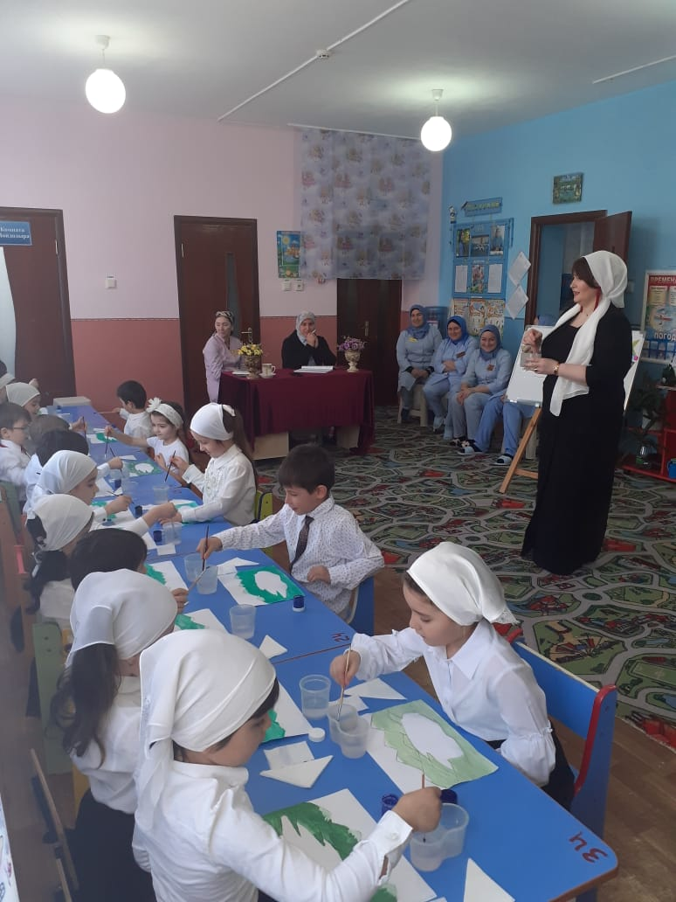 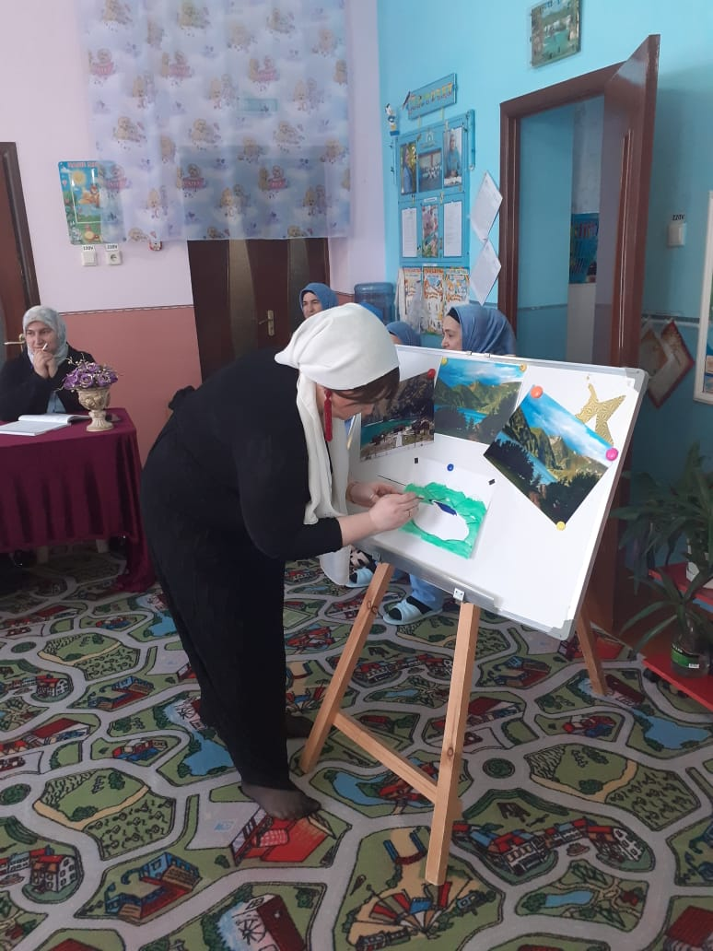

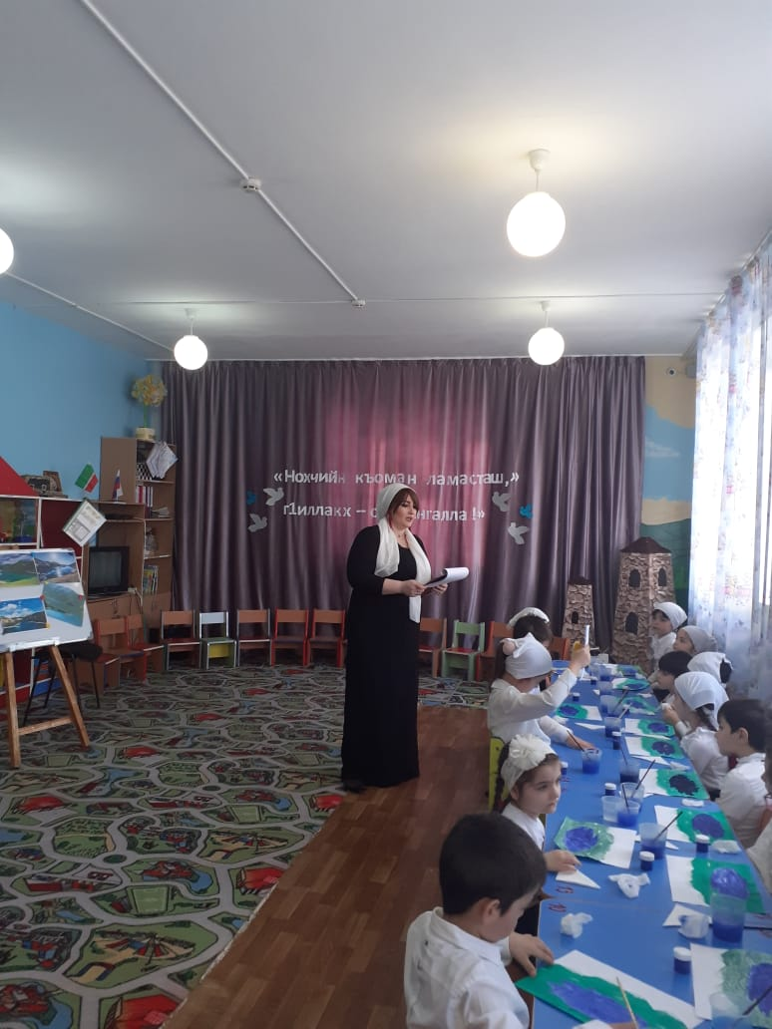

**Kхиорхо:** - Хьовcийша, бераш, мел хаза ду аш дехкина суьрташ.Аш массара а

тайп-тайпана дехкина хорш, х1ора сурт ша тайпана хаза ду-кх шу.Иштта хаза

ду-кх вайн Нохчийчоьнан lалам. Вайн махкахь хIара маршо хилийта гIерташ

шен са д1аделла вайн дуьххьарлeрчу Паччахьо, Дала г1азот къoбaл дойла

цуынан, Кадыров Ахмад – Хьаьжас. Цо аьлла дешнаш а ду: «Г1иллакх доцу

стаг- т1ехь гIа доцу дитт». Цо д1аболийнaчу новкъа т1ехь, цхьа кеззига юха

ца волуш, къахьоьгуш ву цуынан кант, вайн паччахьа Кадыров Рамзан. Массо

ахIуманна т1ехь маршо мина по вайна. Вайна шира г1иллакхаш а, 1адаташа карладохуш, шеха масала

эца хьакъ волуш д1ах1оьттина иза вайн мехкан

гlaрoлeхь!

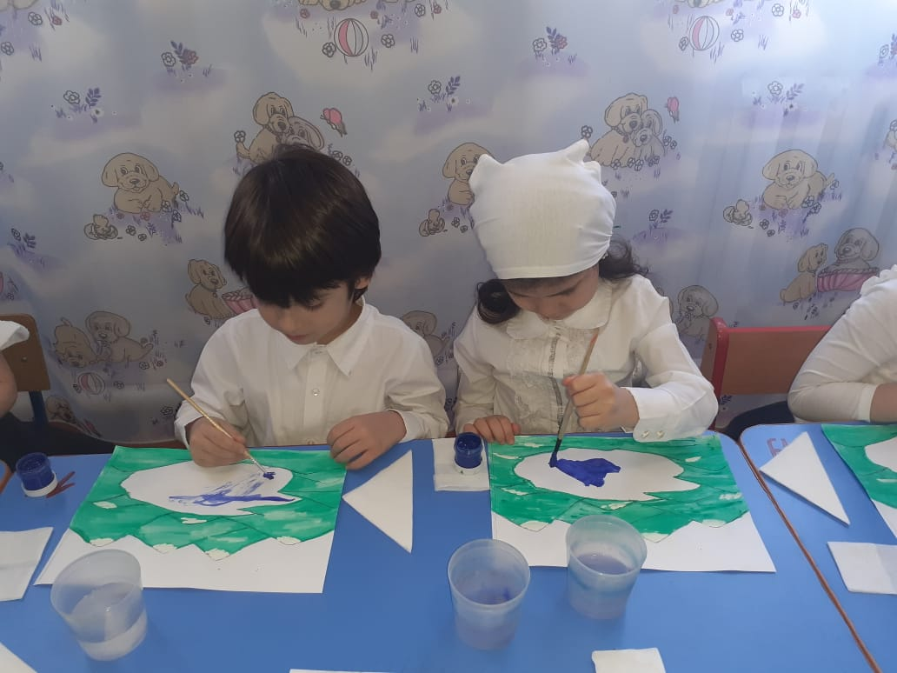 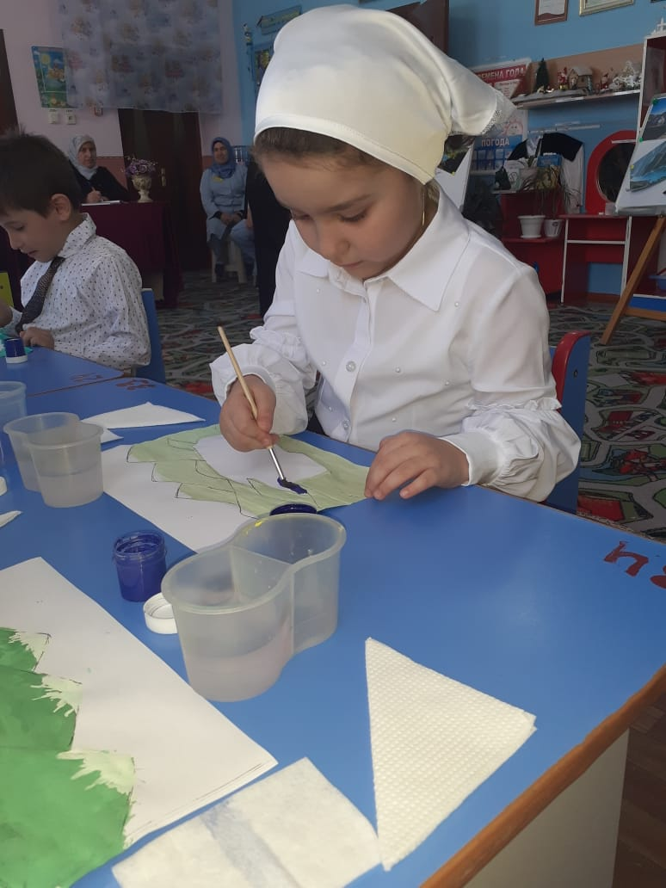 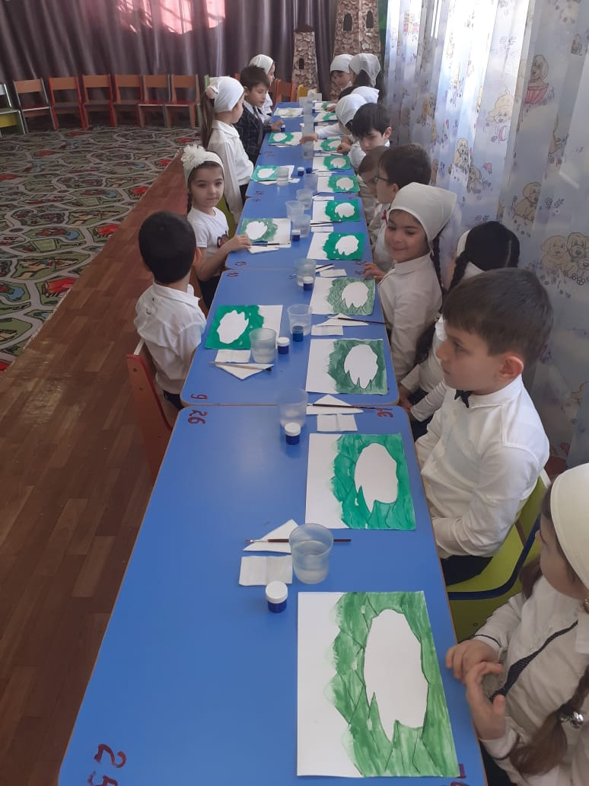

**Рефлекси:**

-Тахана вай стенах лаьцна дийцира?

-Хун бохург ду г1иллакх?

-Мила вара вайгахь хьошалгахь?

-Цуьнан дийцарх шу муха кхийтира?

- Хаза хитирий шуна Дадин дийцар?

-XIунда?

**Жам1 дар:** -Бераш, со шуна тахана ч1ог1а реза хили. Аш дика, нийса жоьпаш дели сан хаттаршна. Х1инца вайн заняти ерзош вайн хьешашци 1о дика йай вай?

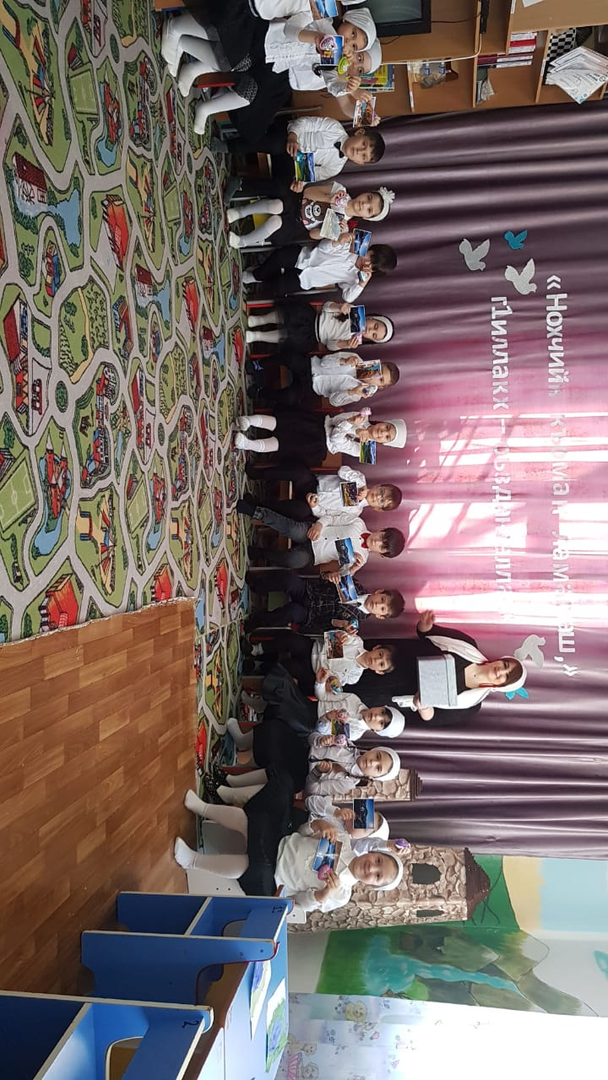

**Бераш:** - 1о дика йойла шу!